Areal som brøk
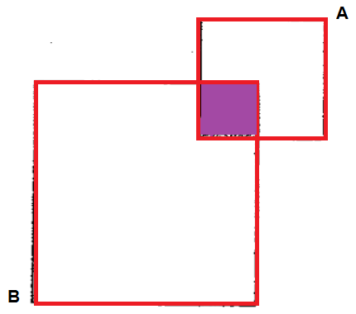
Figuren under består av to kvadrat, A og B. Forholdet mellom Kvadrat A og Kvadrat B er 1 : 4. Den fargete delen er 1/5 av Kvadrat A.

Hvor stor brøkdel er det farga området av hele figuren?

Areal av sammensatt figur
Figuren under er satt sammen av halvsirkler og kvadranter (kvarte sirkler).

- Finn arealet til figur A
- Finn omkretsen til figur B

